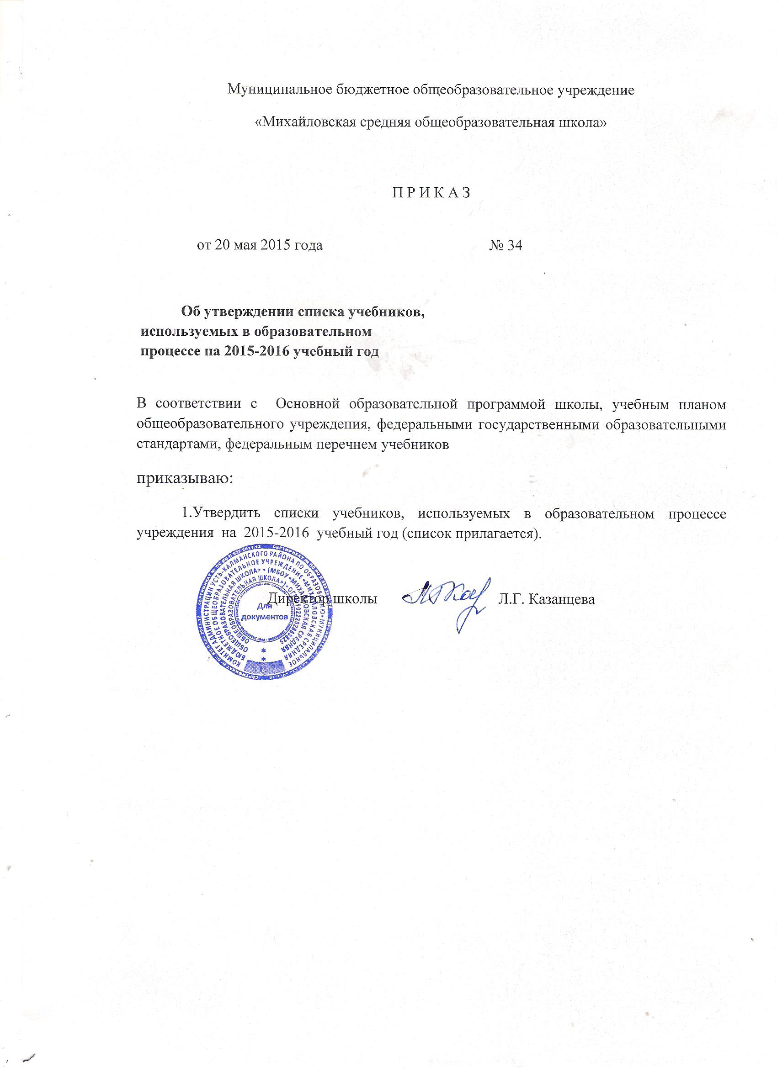

Приложение № 1

к приказу

№ 34

от 20 мая 2015 года

**Перечень учебников,**

**используемых в преподавании предметов**

**МБОУ «Михайловская средняя общеобразовательная школа»**

**в 2015-2016 учебном году**

|  |  |  |  |  |  |  |  |
| --- | --- | --- | --- | --- | --- | --- | --- |
|  | Начальное общее образование | | |  | | |  |
| № | | Авторы, название учебников | | | класс | | Издательство, год |
|  | | **Русский язык** | | |  | |  |
|  | | Горецкий В.Г., Кирюшкин В.А. Азбука | | | 1 | | Просвешение, 2011 |
|  | | Канакина В.П., Горецкий В.Г. Русский язык | | | 1 | | Просвещение, |
|  | | Канакина В.П., Горецкий В.Г. Русский язык | | | 2 | | Просвещение,  2012 |
|  | | Канакина В.П., Горецкий В.Г. Русский язык | | | 3 | | Просвещение, 2013 |
|  | | Канакина В.П., Горецкий В.Г. Русский язык | | | 4 | | Просвещение, 2014 |
|  | | **Литературное чтение** | | |  | |  |
|  | | Климанов Л.Ф., Горецкий В.Г. Литературное чтение | | | 1 | | Просвещение, 2011 |
|  | | Климанов Л.Ф., Горецкий В.Г. Литературное чтение | | | 2 | | Просвещение, 2012 |
|  | | Климанов Л.Ф., Голованова М.В., Горецкий В.Г. Литературное чтение | | | 3 | | Просвещение, 2013 |
|  | | Климанов Л.Ф., Голованова М.В., Горецкий В.Г. Литературное чтение | | | 4 | | Просвещение, 2014 |
|  | | **Иностранный язык** | | |  | |  |
|  | | Вербицкая М.В., Б. Эббс, Э. Уорелл, Э. Уорд, Оралова О.В. / Под ред. М.В. Вербицкой Английский язык | | | 2 | | ООО Издательский центр "ВЕНТАНА-ГРАФ" |
|  | | Биболетова М.З. и др.. Английский язык | | | 3 | | Титул, 2012 |
|  | | Биболетова М. .и др.. Английский язык | | | 4 | | Титул,2014 |
|  | | **Математика** | | |  | |  |
|  | | Моро М.И., Волкова С.И., Степанова С.В. Математика | | | 1 | | Просвещение,  2011 |
|  | | Моро М.И., Волкова С.И. и др. Математика | | | 2 | | Просвещение. 2012 |
|  | | Моро М.И., Бантова М.А., Бельтюкова Г.В.и др. Математика | | | 3 | | Просвещение, 2013 |
|  | | Моро М.И., Бантова М.А., Бельтюкова Г.В.и др. Математика | | | 4 | | Просвещение, 2014 |
|  | | **Окружающий мир** | | |  | |  |
|  | | Плешаков А.А. Окружающий мир | | | 1 | | Просвещение, 2011 |
|  | | Плешаков А.А. Окружающий мир | | | 2 | | Просвещение, 2012 |
|  | | Плешаков А.А. Окружающий мир | | | 3 | | Просвещение, 2013 |
|  | | Плешаков А.А., Крючкова Е.А. Окружающий мир | | | 4 | | Просвещение, 2014 |
|  | | **Искусство (Музыка и ИЗО)** | | |  | |  |
|  | | Неменская Л.А.Изобразительное искусство | | | 1 | | Просвещение, 2011 |
|  | | Неменская Л.А.Изобразительное искусство | | | 2 | | Просвещение, 2012 |
|  | | Неменская Л.А. Горяева Н.А., Питерских А.С (Под ред. Неменского Б.М.)Изобразительное искусство | | | 3 | | Просвещение, 2013 |
|  | | Неменская Л.А. (Под ред. Неменского Б.М.)Изобразительное искусство | | | 4 | | Просвещение, 2013 |
|  | | Критская Е.Д.,Сергеева Г.П. Музыка | | | 1 | | Просвещение, 2011 |
|  | | Критская Е.Д.,Сергеева Г.П. Музыка | | | 2 | | Просвещение, 2012 |
|  | | Критская Е.Д.,Сергеева Г.П.,Шмагина Т.С. Музыка | | | 3 | | Просвещение, 2013 |
|  | | Критская Е.Д.,Сергеева Г.П., Шмагина Т.С. Музыка | | | 4 | | Просвещение, 2014 |
|  | | **ОРКСЭ** | | |  | |  |
|  | | Васильева Т.Д., Савченко К.В., Тюляева Т.И. Основы духовно-нравственной культуры народов России. Основы светской этики | | | 4 | | Просвещение, 2014 |
|  | | **Технология** | | |  | |  |
|  | | Роговцева Н.И. Технология | | | 1 | | Просвещение, 2011, 2013 |
|  | | Роговцева Н.И. Технология | | | 2 | | Просвещение, 2012 |
|  | | Роговцева Н.И. Технология | | | 3 | | Просвещение. 2013 |
|  | | Роговцева Н.И. Багданова Н.В Технология | | | 4 | | Просвещение, 2014 |
|  | | **Физическая культура** | | |  | |  |
|  | | Лях В.И. Мой друг - физкультура 1-4 класс | | | 1 | | Просвещение, 2011 |
|  | | **Основное общее образование** | | |  | |  |
|  | | **Русский язык** | | |  | |  |
|  | | Ладыженская Т.А., Баранов М.Т., Тростенцова Л.А. и др. ФГОС Русский язык | | | 5 | | Просвещение, 2014 |
|  | | Баранов М.Т., Ладыженская Т.А., Тростенцова Л.А. и др. Русский язык | | | 6 | | Просвещение, 2011 |
|  | | Баранов М.Т., Ладыженская Т.А., Тростенцова Л.А. и др. Русский язык | | | 7 | | Просвещение, 2011 |
|  | | Ладыженская Т.А., Тростенцова Л.А. Дейкина А.Д. и др. Русский язык | | | 8 | | Просвещение, 2009 |
|  | | Ладыженская Т.А., Тростенцова Л.А., Дейкина А.Д. и др. Русский язык | | | 9 | | Просвещение |
|  | | **Литература** | | | |  |  |
|  | | Коровина В.Я., Журавлёв В.П., Коровин В.И. Литература | | | 5 | | Просвещение, 2014 |
|  | | Полухина В.П., Коровина В.Я., Журавлёв В.П. Литература | | | 6 | | Просвещение. 2008 |
|  | | Коровина В.Я. Литература | | | 7 | | Просвещение, 2007 |
|  | | Коровина В.Я., Журавлёв В.П., Коровин В.И. Литература | | | 8 | | Просвещение, 2009 |
|  | | Коровина В.Я., Коровин В.И., Збарский И.С. Литература | | | 9 | | Просвещение,  2010 |
|  | | **Иностранный язык (Английский язык)** | | | |  |  |
|  | | М.В. Вербицкая, Б. Эббс, Э. Уорелл, Э. Уорд.  Под ред. проф. М.В. Вербицкой  Английский язык в 2 ч. | | | 5 | | ООО Издательский центр "ВЕНТАНА-ГРАФ» |
|  | | Биболетова М.З., Добрынина Н.В., Трубанева Н.Н. Английский язык | | | 6 | | Титул, 2012 |
|  | | Биболетова М.З., Добрынина Н.В., Трубанева Н.Н. Английский язык | | | 7 | | Титул, 2011 |
|  | | Биболетова М.З., Добрынина Н.В., Трубанева Н.Н. Английский язык | | | 8 | | Титул, 2012 |
|  | | Биболетова М.З., Добрынина Н.В., Трубанева Н.Н. Английский язык | | | 9 | | Титул, 2013 |
|  | | **Математика** | | | |  |  |
|  | | Виленкин Н.Я., Жохов В.И., Чесноков А.С. и др. Математика | | | 5 | | Мнемозина, 2011 |
|  | | Виленкин Н.Я., Жохов В.И., Чесноков А.С. и др. Математика | | | 6 | | Просвещение, 2009 |
|  | | Макарычев Ю.Н., Миндюк Н.Г., Нешков К.И., Суворова С.Б. Алгебра | | | 7 | | Просвещение, 2014  2007 |
|  | | Макарычев Ю.Н., Миндюк Н.Г., Нешков К.И., Суворова С.Б. Алгебра | | | 8 | | Просвещение, 2009 |
|  | | Макарычев Ю.Н., Миндюк Н.Г., Нешков К.И., Суворова С.Б. Алгебра | | | 9 | | Просвещение, 2011  2008 |
|  | | Атанасян Л.С., Бутузов В.Ф., Кадовцев С.Б. Геометрия 7-9 | | | 7-9 | | Просвещение, 2012 |
|  | | **Информатика и ИКТ** | | | |  |  |
|  | | Угринович Н.Д. ФГОС Информатика | | | 7 | | БИНОМ.  Лаборатория знаний |
|  | | Угринович Н.Д. ФГОС Информатика | | | 8 | | БИНОМ.  Лаборатория  знаний |
|  | | Угринович Н.Д. ФГОС Информатика базовый уровень | | | 9 | | БИНОМ.  Лаборатория знаний 2014 |
|  | | **История** | |  | | |  |
|  | | Вигасин А.А., Годер Г.И., Свенцицкая И.С. ФГОС Всеобщая история. История Древнего мира | | | 5 | | Просвещение, 2013 |
|  | | Агибалова Е.В., Донской Г.М. ФГОС Всеобщая история. История Средних веков | | | 6 | | Просвещение, 2012 |
|  | | Юдовская А.Я., Баранов П.А., Ванюшкина Л.М. Всеобщая история. История Нового времени. 1500-1800 | | | 7 | | Просвещение, 2008 |
|  | | Юдовская А.Я., Баранов П.А., Ванюшкина Л.М. Всеобщая история. История Нового времени. 1800-1900 | | | 8 | | Просвещение, 2007 |
|  | | Сороко-Цюпа О.С., Сороко-Цюпа А.О. «Новейшая история зарубежных стран ХХ- начало ХХI века» | | | 9 | | Просвещение, 2014 |
|  | | Данилов А.А. История. Россия с древнейших времён до конца XVI века | | | 6 | | Просвещение |
|  | | Данилов А.А. История. Россия в XVII- XVIII веках | | | 7 | | Просвещение |
|  | | Данилов А.А. Косулина История. Россия в XIX веке | | | 8 | | Просвещение, 2012 |
|  | | Данилов А.А., Косулина Л.Г. История России ХХ- начало ХХI века. 9 класс | | | 9 | | Просвещение, 2014 |
|  | | **Обществознание** | | | |  |  |
|  | | Королькова Е.С. Обществознание | | | 5 | | Академкнига/ учебник |
|  | | Кравченко А.И., Певцова Е.А. Обществознание | | | 6 | | Русское слово, 2007 |
|  | | Кравченко А.И., Певцова Е.А. Обществознание | | | 7 | | Русское слово, 2011  2007 |
|  | | Кравченко А.И.Обществознание | | | 8 | | Русское слово, 2009 |
|  | | Кравченко А.И., Певцова Е.А. Обществознание | | | 9 | | Русское слово |
|  | | **География** | | | |  |  |
|  | | Баринова И.И., Плешаков А.А., Сонин Н.И. . География | | | 5 | | Дрофа |
|  | | Герасимова Т.П., Неклюкова Н.П. География | | | 6 | | Дрофа, 2006 |
|  | | Коринская В.А., Душина И.В., Щенев В.А. География материков и океанов | | | 7 | | Дрофа,2014 |
|  | | Баринова И.И. География России | | | 8 | | Дрофа. 2010 |
|  | | Дронов В.П., Ром В.Я. География России. Население и хозяйство. | | | 9 | | Дрофа, 2011 |
|  | | **Биология** | | | |  |  |
|  | | И.Н. Пономарёва, И.В. Николаев, О.А. Корнилова Биология | | | 5 | | Дрофа |
|  | | Сонин Н.И. Биология | | | 6 | | Дрофа, 2008 |
|  | | Захаров В.Б., Сонин Н.И. Биология | | | 7 | | Дрофа, 2009 |
|  | | Сонин Н.И., Сапин М.Р. Биология | | | 8 | | Дрофа |
|  | | Мамонтов С.Г.,Захаров В.Б. ,Агафонова И.Б., Сонин Н.И. Биология. Общие закономерности | | | 9 | | Дрофа, 2011 |
|  | | **Химия** | | | |  |  |
|  | | Габриелян О.С. Химия | | | 8 | | Дрофа, 2009 |
|  | | Габриелян О.С. Химия | | | 9 | | Дрофа, 2009 |
|  | | **Искусство (Музыка и ИЗО)** | | | |  |  |
|  | | Горяева Н.А., Островская О.В.(Под ред. Неменского Б.М.)Изобразительное искусство | | | 5 | | Просвещение, 2009 |
|  | | Неменская Л.А. (Под ред. Неменского Б.М.)Изобразительное искусство. Искусство в жизни человека ФГОС | | | 6 | | Просвещение, |
|  | | Питерских А.С., Гуров Г.Е.(Под ред. Неменского Б.М.) Изобразительное искусство | | | 7 | | Просвещение, 2012 |
|  | | Сергеева Г.П., Кашекова И.Э., Критская Е.Д. Искусство | | | 8-9 | | Просвещение, 2013 |
|  | | Сергеева Г.П., Критская Е.Д. ФГОС Музыка | | | 5 | | Просвещение, 2014 |
|  | | Сергеева Г.П., Критская Е.Д. Музыка | | | 6 | | Просвещение, 2014 |
|  | | Сергеева Г.П., Кашекова И.Э., Критская Е.Д. ФГОС Музыка | | | 7 | | Просвещение, 2014 |
|  | | **Физика** | | | |  |  |
|  | | Перышкин А.В. Физика | | | 7 | | Дрофа, 2011 |
|  | | Перышкин А.В. Физика | | | 8 | | Дрофа, 2011 |
|  | | Перышкин А.В., Гутник Е.М. Физика | | | 9 | | Дрофа 2011 |
|  | | **Технология** |  | | | |  |
|  | | Синица Н.В., Самородский П.С., Симоненко В.Д. ФГОС Технология (универсальное) | | | 5 | | ВЕНТАНА-ГРАФ, 2014 |
|  | | Н.В. Синица, П.С. Самородский, В.Д. Симоненко,  О.В. Яковенко «Технология. 6 класс». Учебник для учащихся общеобразовательных учреждений | | | 6 | | ВЕНТАНА-ГРАФ, 2013 |
|  | | Н.В. Синица, П.С. Самородский, В.Д. Симоненко,  О.В. Яковенко «Технология. 7 класс». Учебник для учащихся общеобразовательных учреждений | | | 7 | | ВЕНТАНА-ГРАФ, 2009 |
|  | | В.Д. Симоненко, А.А. Электов, Б.А. Гончаров, О.П. Очинин, Е.В. Елисеева, А.Н. Богатырёв «Технология. 8 класс». Учебник для учащихся общеобразовательных организаций | | | 8 | | ВЕНТАНА-ГРАФ, 2012 |
|  | | **Основы безопасности жизнедеятельности** | | | |  |  |
|  | | Смирнов А.Т., Хренников Б.О. / Под ред. Смирнова А.Т. ФГОС Основы безопасности жизнедеятельности | | | 6 | | Просвещение, 2014 |
|  | | Смирнов А.Т., Хренников Б.О. / Под ред. Смирнова А.Т. Основы безопасности жизнедеятельности | | | 7 | | Просвещение |
|  | | Смирнов А.Т., Хренников Б.О. / Под ред. Смирнова А.Т. Основы безопасности жизнедеятельности | | | 8 | | Просвещение |
|  | | **Физическая культура** | | | |  |  |
|  | | Виленский М.Я., Туревский И.М. и др. под ред Виленского М.Я. | | | 5-7 | | Просвещение, 2013 |
|  | | Лях В.И., Зданевич А.А. Физическая культура, | | | 8-9 | | Просвещение, 2011 |
|  | | **Среднее (полное) общее образование** | | | |  |  |
|  | | **Русский язык** | | | |  |  |
|  | | Власенков А.И., Рыбченкова Л.М. Русский язык (базовый уровень) | | | 10-11 | | Просвещение, 2011 |
|  | | **Литература** | | | |  |  |
|  | | Коровин В.И. Литература базовый уровень | | | 10 | | Просвещение, 2011 |
|  | | Михайлов О.Н., Шайтанов И.О. и др. (Под ред. Журавлёва В.П.) Литература (базовый уровень) | | | 11 | | Просвещение, 2011 |
|  | | **Иностранный язык** | | | |  |  |
|  | | М.В. Вербицкая, С. Маккинли, Б. Хастингс, Д. Каминс Карр, Д. Парсонс, О.С. Миндрул. Под ред. М.В. Вербицкой «Английский язык. 10 класс : базовый уровень». Учебник для общеобразовательных организаций | | | 10 | | ВЕНТАНА-ГРАФ |
|  | | Кузовлев В.П., Лапа Н.М., Перегудова Э.Ш. Английский язык | | | 10-11 | | Просвещение ,2006 |
|  | | **Математика** | | | |  |  |
|  | | Атанасян Л.С., Бутузов В.Ф., Кадомцев С.Б. и др. Геометрия | | | 10-11 | | Просвещение, 2011  2008 |
|  | | Колмогоров А.Н., Абрамов А.М., Дудницын Ю.П. и др. Алгебра и начала математического анализа | | | 10-11 | | Просвещение, 2011 |
|  | | **Информатика и ИКТ** | | | |  |  |
|  | | Угринович Н.Д. Информатика и ИКТ (базовый уровень) | | | 10 | | БИНОМ.  Лаборатория знаний, 2013 |
|  | | Угринович Н.Д. Информатика и ИКТ (базовый уровень) | | | 11 | | БИНОМ.  Лаборатория знаний, 2013 |
|  | | **История** |  | | | |  |
|  | | Загладин Н.В. История России и мира | | | 10 | | Русское слово, 2011 |
|  | | Загладин Н.В. История России и мира | | | 11 | | Русское слово, 2006 |
|  | | **Обществознание** | | | |  |  |
|  | | Кравченко А.И. Обществознание | | | 10 | | Русское слово |
|  | | Кравченко А.И. Певцова Е.А. Обществознание | | | 11 | | Русское слово, 2011 |
|  | | **География** | | | |  |  |
|  | | Максаковский В.П. География | | | 10-11 | | Просвещение, 2012, 2009 |
|  | | **Биология** | |  | | |  |
|  | | Агафонова И.Б., Сивоглазов В.И. Биология | | | 10-11 | | Просвещение |
|  | | **Физика** | |  | | |  |
|  | | Мякишев Г.Я., Буховцев Б.Б., Сотский Н.Н. Физика | | | 10 | | Просвещение, 2006 |
|  | | Мякишев Г.Я., Буховцев Б.Б., Чаругин В.М. Физика | | | 11 | | Просвещение, 2007 |
|  | | **Химия** | |  | | |  |
|  | | Габриелян О.С., Остроумов И.Г., Карцева А.А. Химия | | | 10 | | Дрофа |
|  | | Габриелян О.С., Остроумов И.Г., Соловьёв С.Н. Химия | | | 11 | | Дрофа |
|  | | **Технология** | |  | | |  |
|  | | Очинин О.П., Матяш Н.В., Симоненко В.Д. (Под ред. Симоненко В.Д.) Технология 10-11 класс. Базовый уровень | | | 10-11 | | ВЕНТАНА-ГРАФ, 2014 |
|  | | **Основы безопасности жизнедеятельности** | | | |  |  |
|  | | Смирнов А.Т., Хренников Б.О. / Под ред. Смирнова А.Т. Основы безопасности жизнедеятельности | | | 10 | | Просвещение |
|  | | Смирнов А.Т., Хренников Б.О. / Под ред. Смирнова А.Т. Основы безопасности жизнедеятельности | | | 11 | | Просвещение |
|  | | **Физическая культура** | | | |  |  |
|  | | Лях В.И. Физическая культура | | | 10-11 | | Просвещение, 2011 |
|  | | **Мировая художественная культура** | | | |  |  |
|  | | Данилова Г.И. Мировая художественная культура | | | 10 | | Дрофа, |
|  | | Данилова Г.И. Мировая художественная культура | | | 11 | | Дрофа |